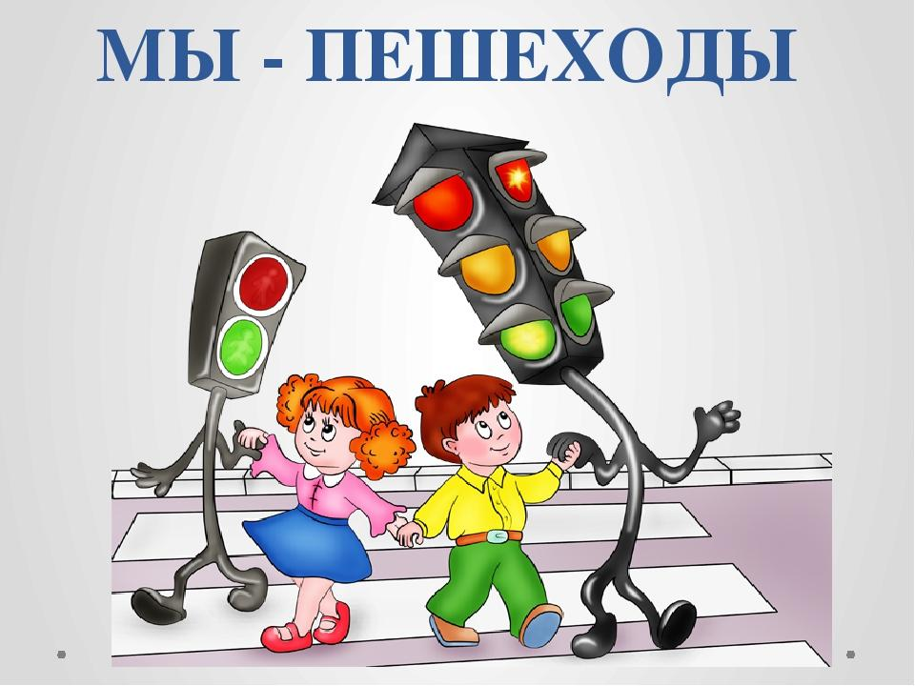

- Главное правило пешехода: подошёл к дороге — остановись, чтобы оценить дорожную обстановку. И только если нет опасности, можно переходить дорогу.

- Надо быть очень внимательным при переходе дороги! Самые безопасные переходы — подземный и надземный. Если их нет, можно перейти по наземному переходу («зебре»).
- Переходить дорогу можно только на зелёный сигнал светофора. Красный сигнал запрещает движение. Стой! Выходить на дорогу опасно! Жёлтый предупреждает о смене сигнала, но он тоже запрещает переходить дорогу!
- Особенно внимательным надо быть, когда обзору мешают препятствия! Стоящие у тротуара машина, ларёк, кусты могут скрывать за собой движущийся автомобиль. Посмотри внимательно, что там, за... Убедись, что опасности нет, и только тогда переходи.
- Пропусти медленно едущий автомобиль, ведь он может скрывать за собой автомашину, движущуюся с большей скоростью.

- Если ты на остановке ждешь автобус, троллейбус или трамвай, будь терпеливым, не бегай, не шали рядом с остановкой и не выглядывай на дорогу, высматривая нужный тебе маршрут. Это опасно.
- Входи в общественный транспорт спокойно, не торопись занять место для сидения. Пусть сядут старшие.
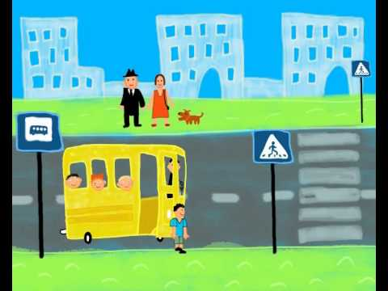
- Вышел из автобуса — остановись. Если на остановке стоит автобус, его нельзя обходить ни спереди, ни сзади. Найди, где есть пешеходный переход, и переходи там. А если его нет, дождись, когда автобус отъедет, чтобы видеть дорогу в обе стороны, и только тогда переходи.
- Кататься на велосипедах, роликах и скейтбордах можно только во дворе или на специальных площадках. Катаясь, надевай шлем, наколенники и налокотники. Они защитят тебя при падении. Выезжать на дороги общего пользования ты сможешь, когда тебе исполнится 14 лет.

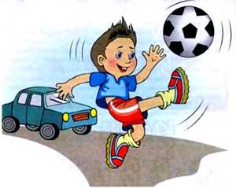
- Выбегать на дорогу за мячом или собакой опасно! Попроси взрослых помочь тебе!
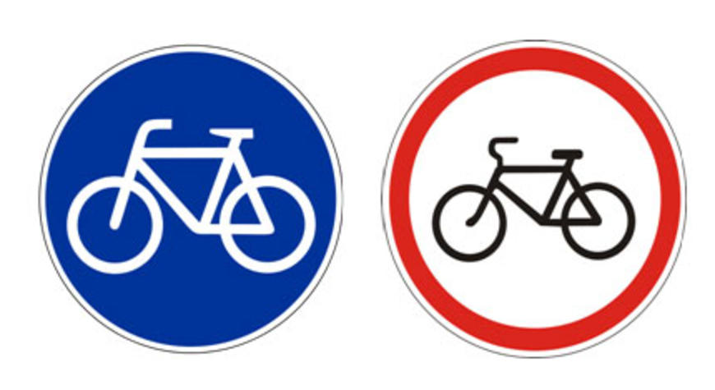
- Садясь в автомашину, напомни взрослым, чтобы они пристегнули тебя в специальном детском удерживающем устройстве (автокресле). А если ты уже достаточно большой и можешь пользоваться штатным ремнём безопасности, обязательно пристёгивайся.
- Выходи из машины только со стороны тротуара. Это безопаснее. Так ты будешь защищён от проезжающих мимо машин.
- Всегда носи фликеры — пешеходные «светлячки». Они защитят тебя на дороге в темное время суток.

Памятку подготовил отряд ЮИД
МОУ ООШ № 1 п. Спирово
2020 год

Памятка
по дорожной
безопасности
для пешеходов

